くんのワクワク買い物ツアー ≪ 初 級 ≫

■ ミッション
大晴くんは夏休みの自由研究として、家族のために夕ご飯をつくることにしました。材料も自分で買いに行きます。しか
も、その代金もお小遣いの中から払うというのです。大晴くん、カッコいい！
買ってくる材料は、ふりかけと牛乳１パック、唐揚げ、ミニトマト、笹かま、食パン１斤です。
これから配られる２４枚のカードの情報をもとにして、みんなで話し合い、どこで、何を、いくつ、買ったのか、調べましょう。
最後に、大晴くんの財布の中に残っているのは何円ですか。
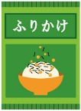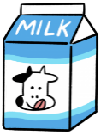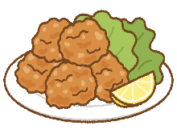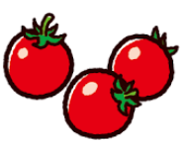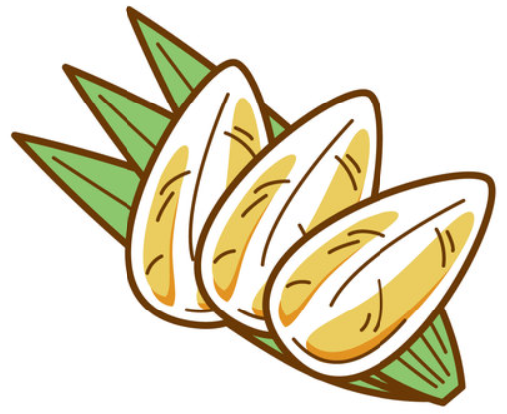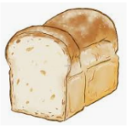
■ 約 束
１ カードを他の人に見せてはいけません。カードに書いてあることは、言葉でみんなに伝えましょう。
２ カードの情報について、メモをとることはかまいません。
３ 時間は２０分間です。グループで協力して、取り組みましょう。
４ 値段はすべて税込の値段です。
５ 質問がある場合は、そのつど先生に質問してかまいません。
大晴くんのワクワク買い物ツアー ≪ 初 級 ≫
【解答用紙】
山田さん家 | 酒屋さん |  | 床屋さん
大熊さん家 |  | 
 |  | 
大晴くん家 | 駐車場
大木さん家 | 果物屋さん |  | 本屋さん
今野さん家
鹿野さん家 | 集会所 |  | ピザ屋さん

最後に財布に残ったお金は （ ）円 赤い字：書き方
行った店 | 買った品物 | ひとつの値段 | 買った数 | 代金 | さいふのお金
例：果物屋 | メロン | ８００円 | １個 | ８００円 | 円
 |  | 円 |  | 円 | 円
 |  | 円 |  | 円 | 円
 |  | 円 |  | 円 | 円
 |  | 円 |  | 円 | 円
 |  | 円 |  | 円 | 円
 |  | 円 |  | 円 | 円

魚屋さんを出た大晴くんは右の方向に向かい、角の店でミニトマトを１袋買いました。 | 大晴くんが３番目に行った店で買ったお気に入りの唐揚げは、１００ｇで２５０円しました。
肉屋さんを出た大晴くんは、横断歩道を渡り、向かいのコンビニに入りました。 | ししゃもとミニトマトを買った大晴くんは、横断歩道を渡り、向かいの店に入りました。
本屋さんとピザ屋さんの間に魚屋さんがある。 | パン屋さんに向かう途中、重いエコバッグをもつ大晴くんの手は、だんだん痛くなりました。
大晴くんがコンビニで買ったのは、牛乳１パックとふりかけ１袋です。 | 家を出た大晴くんは、最初に、横断歩道を渡ってピザ屋さんの隣りの店に向かいました。
青空小学校１年生の大晴くんは初めての夏休みを迎え、張り切っている。 | 大晴くんは肉屋さんで唐揚げを２００ｇ買い、レジで千円札を渡し、お釣りを受け取りました。
最後の店で大晴くんは、食パンを１斤買いました。 | ふりかけ１袋は、ミニトマト１袋と同じ値段でした。
コンビニで買い物を終えた大晴くんは、横断歩道を渡って、最後の店に向かいました。 | 買い物に出かけるとき、財布の中には、千円札が１枚、１００円玉が５枚入っていました。
大晴くんは八百屋さんで２００円払い、おつりに５０円玉をひとつ受け取りました。 | 買い物を終えた大晴くんの財布の中を見て、びっくりしました。
大晴くんが買い物に行った店の場所は、ピンク色で示してあります。 | パン屋のおばさんは、一人で買い物に来た大晴くんに、あんぱんを１個おまけしました。
大晴くんは恐竜の絵が描かれたエコバッグを持って、一人で買い物に出かけました。 | 牛乳１パックと食パン１斤を合わせた値段は、肉屋さんで払った金額と同じになります。
唐揚げは駐車場の斜め向かいにある肉屋さんで買うことができます。 | ふりかけ２袋の値段は、食パン１斤の値段と同じ値段です。
ピンクの場所に店の名前を書き入れ、商店街の見取り図も完成しましょう。 | 最初の店で、ししゃもを１パック買って、２００円支払いました。
大晴くんのワクワク買い物ツアー ≪ 初 級 ≫
【正解】

山田さん家 | 酒屋さん |  | 床屋さん
大熊さん家 | コンビニ |  | 肉屋さん

大晴くん家 | 駐車場 |  | 八百屋さん
大木さん家 | 果物屋さん |  | 本屋さん
今野さん家 | パン屋さん |  | 魚屋さん
鹿野さん家 | 集会所 |  | ピザ屋さん

最後に財布に残ったお金は （ ０ ）円 赤い字：書き方
行った店 | 買った品物 | ひとつの値段 | 買った数 | 代金 | さいふのお金
果物屋 | メロン | ８００円 | １ | ８００円 | １５００円
魚屋 | ししゃも | ２００円 | １ | ２００円 | １３００円
八百屋 | ミニトマト | １５０円 | １ | １５０円 | １１５０円
肉屋 | 唐揚げ | ２５０円 | ２００ｇ | ５００円 | ６５０円
コンビニ | 牛乳１パック | ２００円 | １ | ２００円 | ４５０円
コンビニ | ふりかけ | １３０円 | １ | １５０円 | ３００円
パン屋 | 食パン１斤 | ３００円 | １ | ３００円 | ０円

